НАО «КАРАГАНДИНСКИЙ ТЕХНИЧЕСКИЙ УНИВЕРСИТЕТ
ИМЕНИ АБЫЛКАСА САГИНОВА»

Кафедра кибербезопасность и искуственный интеллект

ЛАБОРАТОРНАЯ
РАБОТА №2

по дисциплине «Введение в базы данных»
Тема: Создание баз данных и таблиц в среде MS SQL Server.
Информационное наполнение

Принял:
Жакина М.
__________________________
(подпись) (дата)
Выполнил:
ст.гр. СИБ-23-8 Епифанов А.А.

Караганда 2025
Лабораторная работа № 2

Тема: "Создание баз данных и таблиц в среде MS SQL Server.
Информационное наполнение"

Цель работы:
- усвоить способы создания таблиц, умолчаний, правил, ограничений БД средствами СУБД MS SQL Server;
- усвоить способы создания индексов, отношений и схемы отношений (диаграммы) базы данных средствами СУБД MS SQL Server;
- усвоить способы создания вода, удаления, редактирования данных в таблицах БД MS SQL Server.

Задания
1. Создать пользовательский тип данных.

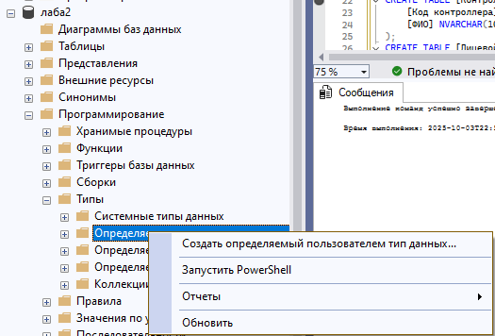
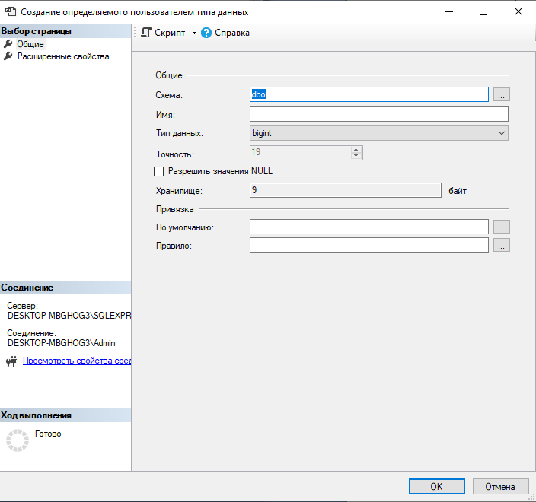

2. Определить таблицы базы данных в соответствии с требованиями индивидуального варианта задания (при создании таблиц определите в них первичные ключи и при необходимости используйте значения по умолчанию, ограничения и правила и созданный вами в п. 1 пользовательский тип данных).

Определим таблицы БД, определим первичные и внешние ключи, зададим значения по уполманию, используем ограничения и используем пользовательский тип данных.
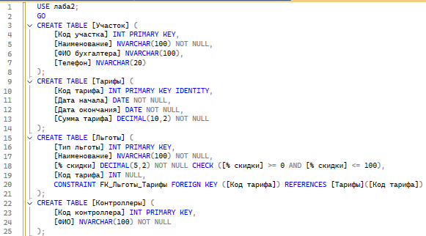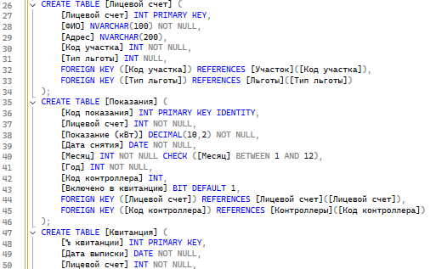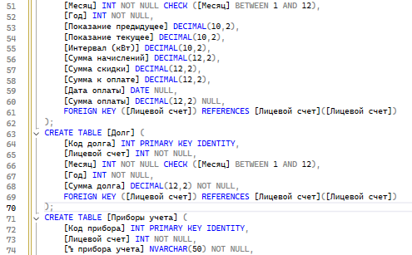
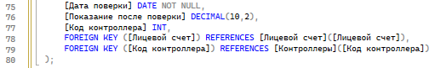

3. Построить диаграмму вашей базы данных.

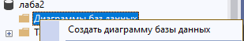

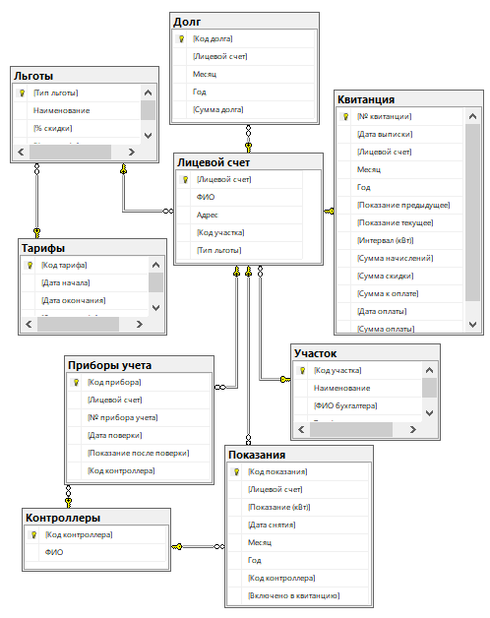

4. Определить внешние ключи.

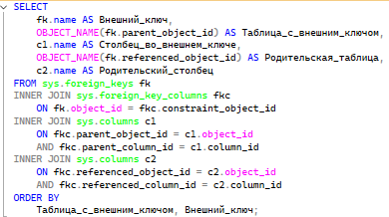
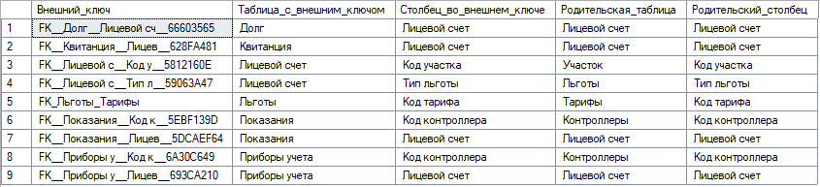

5. Создать неуникальные индексы для атрибутов таблиц базы данных, которые являются внешними ключами.

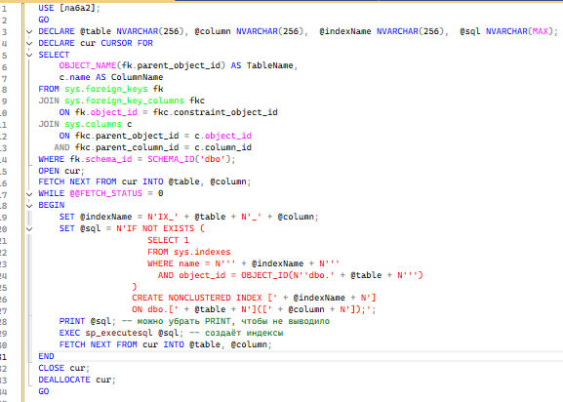

6. Построить отношения (связи) между таблицами базы данных и задать правила ограничений целостности.

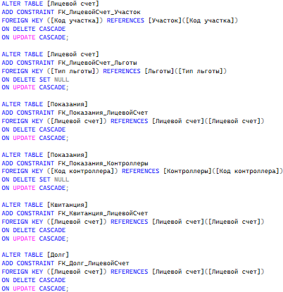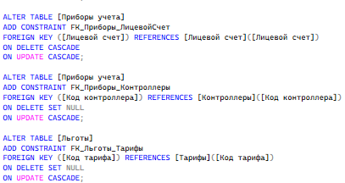
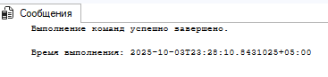
7. Ввести в ваши таблицы тестовые наборы данных (в родительские таблицы – не менее 10 записей, в дочерние – не менее 20). При необходимости откорректируйте созданные в лабораторной работе № 2 ограничения на вводимые данные.

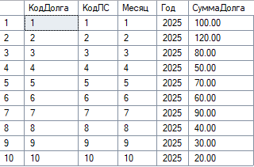
Долг.

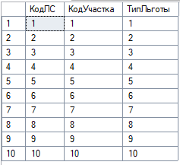
Лицевой счет

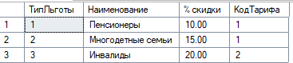
Льготы
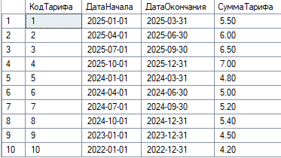

Тарифы.
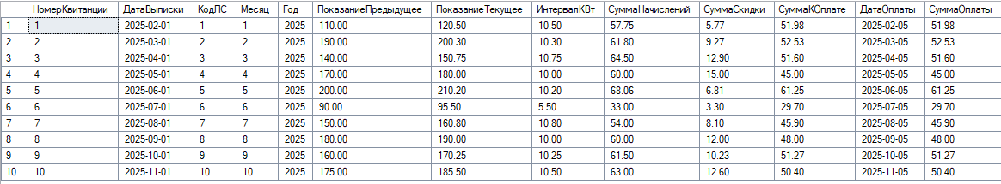
Квитанция.
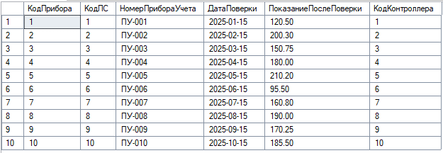
Приборы Учета.

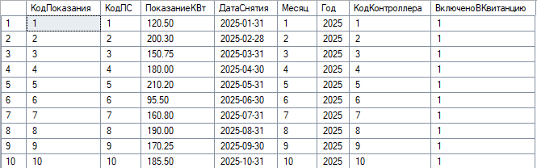
Показания.

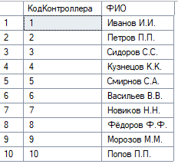
Контроллеры.
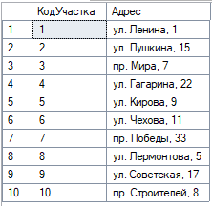

Участок

Контрольные вопросы по работе с базами данных

1. Типы данных в SQL
- Числовые: INT, BIGINT, SMALLINT, TINYINT, DECIMAL, NUMERIC, FLOAT, REAL.
- Символьные: CHAR, VARCHAR, NCHAR, NVARCHAR, TEXT, NTEXT.
- Дата и время: DATE, DATETIME, DATETIME2, TIME, SMALLDATETIME.
- Логический: BIT.
- Двоичные: BINARY, VARBINARY, IMAGE.
- Специальные: UNIQUEIDENTIFIER, XML, CURSOR, TABLE.

2. Пользовательские типы данных
- Назначение: создание собственных типов данных на основе стандартных.
- Способы создания:
  - sp_addtype — устаревший способ.
  - CREATE TYPE — современный метод.

3. Определение таблиц
- Методы создания таблиц:
  - Команда CREATE TABLE.
  - Конструктор таблиц в SSMS.
  - Импорт или генерация через SELECT INTO.

4. Умолчания, ограничения и правила
- Умолчания (DEFAULT): подставляют значение, если оно не указано.
- Ограничения: проверяют корректность данных (CHECK, UNIQUE, PRIMARY KEY, FOREIGN KEY).
- Правила (RULE): устаревший механизм для ограничения значений, аналогичный CHECK.

5. Типы умолчаний, ограничений и правил
- Умолчания: DEFAULT.
- Ограничения: PRIMARY KEY, FOREIGN KEY, UNIQUE, CHECK, DEFAULT.
- Правила: RULE (редко используется).

6. Назначение умолчаний и ограничений
- При создании таблицы (CREATE TABLE).
- При изменении таблицы (ALTER TABLE).
- Через SSMS (интерфейс дизайнера).

7. Null-значения
- Специальное значение, означающее «неизвестно» или «нет данных».
- Не равно нулю, пустой строке или пробелам.

8. Колонка IDENTITY
- Назначение: автоматическая генерация уникальных числовых значений (часто для первичных ключей).
- Синтаксис: IDENTITY(seed, increment).

9. Механизм отношений между таблицами
- Назначение: обеспечение логической связи между таблицами.
- Типы отношений:
  - один к одному,
  - один ко многим,
  - многие ко многим.

10. Создание отношений
- Через ключи FOREIGN KEY.
- Через мастер связей в SSMS.

11. Ссылочная целостность
- Гарантия, что значения внешнего ключа соответствуют значениям в основной таблице.
- Поддержание: FOREIGN KEY + действия ON DELETE / ON UPDATE (CASCADE, SET NULL, SET DEFAULT).

12. Отображение зависимостей
- Диаграммы базы данных в SSMS.
- Системные представления: sys.foreign_keys, sys.objects.

13. Изменение схемы базы данных
- DDL-команды: CREATE, ALTER, DROP.
- Миграции в ORM.
- Инструменты SSMS (диаграммы, дизайнер таблиц).

14. Индексы
- Назначение: ускорение поиска и сортировки данных.
- Типы:
  - кластерные и некластерные,
  - уникальные,
  - составные,
  - полнотекстовые,
  - фильтрованные.

15. Создание индексов
- CREATE INDEX.
- CREATE UNIQUE INDEX.
- Через SSMS (GUI).

16. Ввод данных
- Команды: INSERT INTO, BULK INSERT, bcp.
- Импорт данных через SSMS.
- Ограничения при вводе: DEFAULT, CHECK, FOREIGN KEY, PRIMARY KEY, UNIQUE.

17. Транзакции
- Определение: логическая группа операций, выполняемых как единое целое.
- Свойства ACID:
  - Atomicity (атомарность),
  - Consistency (согласованность),
  - Isolation (изоляция),
  - Durability (долговечность).

18. Удаление данных и таблиц
- DELETE — удаляет строки по условию (WHERE).
- TRUNCATE TABLE — удаляет все строки, быстрее, без логирования.
- DROP TABLE — удаляет таблицу и её структуру полностью.

